بسم الله الرحمن الرحيم
المملكة العربية السعودية الاسم:------------------------جامعة الملك سعود/ قسم علم الحيوان الرقم:------------------------
اسئلة الإختبار النهائي لطلاب 521حين في الفصل الدراسي الآول35/1436هـ

1- ماهى طرق تنفس البرمائيات، وفي اي طور تستخدم كل طريقة؟

2- اذكر اربعا من اعداء الضفادع، وثمان طرق لتفادي أعدائها.

3- ماالمقصود من ظاهرة استمرار الصغر الاختياري والاجباري في السلمندرات،وما الفرق بينهما؟

4 –كيف تنظم الزواحف درجة حرارة اجسامها اذا تغيرت عن الدرجة المثلى؟

5- بالرسم التخطيطي فقط وضح دورة حياة السلحفاة المائية

6- لماذا تهاجر كل من:-

(أ) الحيتان(سبب واحد) ، وماهى المخاطر(خطر واحد فقط) التي تتعرض لها صغارها؟

(ب) الفقمة(سبب واحد فقط)، وهل الفقم مهاجر جيد؟

(جـ) الطيور(سبب واحد فقط)، وكيف تستدل(دليل واحد فقط) على طريق هجرتها؟

7- كيف يتغذى كل من:-

(أ) الفقم

(ب) حوت البال

(جـ)الاطم(عرائس البحر)

(د) السلحفاة المائية

8- اذكر ثمان من تكيفات الطيور المائية ،واربعا من تكيفات الحشرات المائية

9-ماذا تستفيد الحيوانات المائية من التراكيب (فائدة واحدة فقط)التالية :-

- اهداب خياشيم بلح البحر--------------------------------------------
- قرون استشعار خيار البحر-------------------------------------------
- طرح خيار البحر لبعض الزوائد------------------------------------------
-اطراف بطريق البحر----------------------------------------------------
- كيس منقار طائر البجع---------------------------------------------------
- رائحة الفلمار الكريهة-------------------------------------------------------
- الرياح للطيور المهاجرة---------------------------------------------------
- العنق الطويل للطيور المائية--------------------------------------------------
- رفع الحوت صغيرة أعلى الماء عند ولادته------------------------------------
- خيوط البالين لحوت البال----------------------------------------------------
- بلع الفقم الاسماك من راسها--------------------------------------------------
- اغراق دماغ الحوت بالدم عند الغوص----------------------------------------
- ثقب النفث في حوت البال------------------------------------------------
- ذيل الثديات البحرية------------------------------------------------------
- ملئ الزواحف المفاجئ لرئتيها في الهواء--------------------------------------
-غدد السلاحف الدمعية--------------------------------------------------------
-دهن الضفادع--------------------------------------------------------------
- خيشوم السلمندر على اليابس-------------------------------------------------
- بعض الحجارة في معدة الفقمة----------------------------------------------
10- إنسب كل نوع من الحيوانات الى مجموعته الحيوانية واكتب صفة مميزة له.

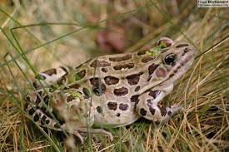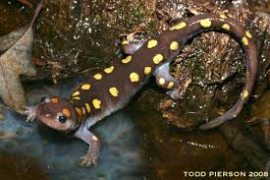
المجموعة----------------- المجموعة -------------------
الصفة ----------------- الصفة ---------------------

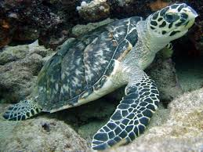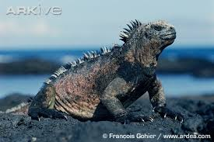
المجموعة---------الصفة--------- المجموعة-----------الصفة-----------

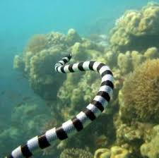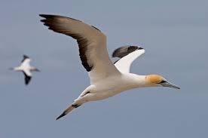
الجموعة----------الصفة--------- المجموعة------------الصفة-----------

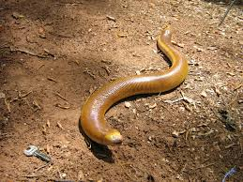 المجموعة--------- الصفة------

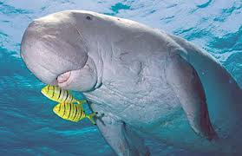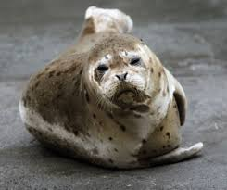

الجموعة-------الصفة------- المجموعة------- الصفة--------------

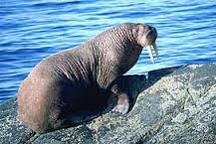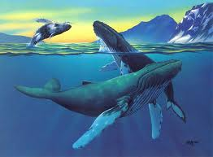
المجموعة---------- الصفة--------- المجموعة--------- الصفة---------

